Чрез

Председателя на Общински съвет – Русе

До

г-н Пенчо Милков

Кмет на Община Русе

**П И Т А Н Е**

На основание чл. 33, ал. 1, т. 4 от Закона за местното самоуправление и местната администрация и чл. 103, ал. 2 във връзка с чл. 104 от Правилника за организацията и дейността на Общински съвет - Русе, неговите комисии и взаимодействието им с общинската администрация

от Светлозар Симеонов,

общински съветник от групата на ПП ГЕРБ

в Общински съвет – Русе

**ОТНОСНО: Ремонт на общинска пътна инфраструктура на бул. “Цар Фердинанд“ от №14 до № 22 / участъка от Халите до хотел Рига / на град Русе.**

**УВАЖАЕМИ ГОСПОДИН МИЛКОВ,**

На основание Закона за достъп до обществена информация през месец Май 2023г. бях пуснал към Вас искане, да ми предоставите информация кой улици и булеварди ще бъдат засегнати от ремонта по водния цикъл в гр. Русе. При дадената информация беше и бул. “Цар Фердинанд“.

На провелата се общинска сесия на 25.09.2024г. колегата общински съветник Йовчо Смилов направи питане относно извършваният ремонт на дадения участък. Колегата е констатирал, че при фризоване на старата асфалтовото настилка дебелината на асфалта не е повече от 30 мм. – 40 мм. вероятно на един пласт директно върху каменистата настилка. Видно от снимките който съм направил на 05.10.2024г. в 14.20ч се констатира, че колегата е прав. Прилагам снимки:

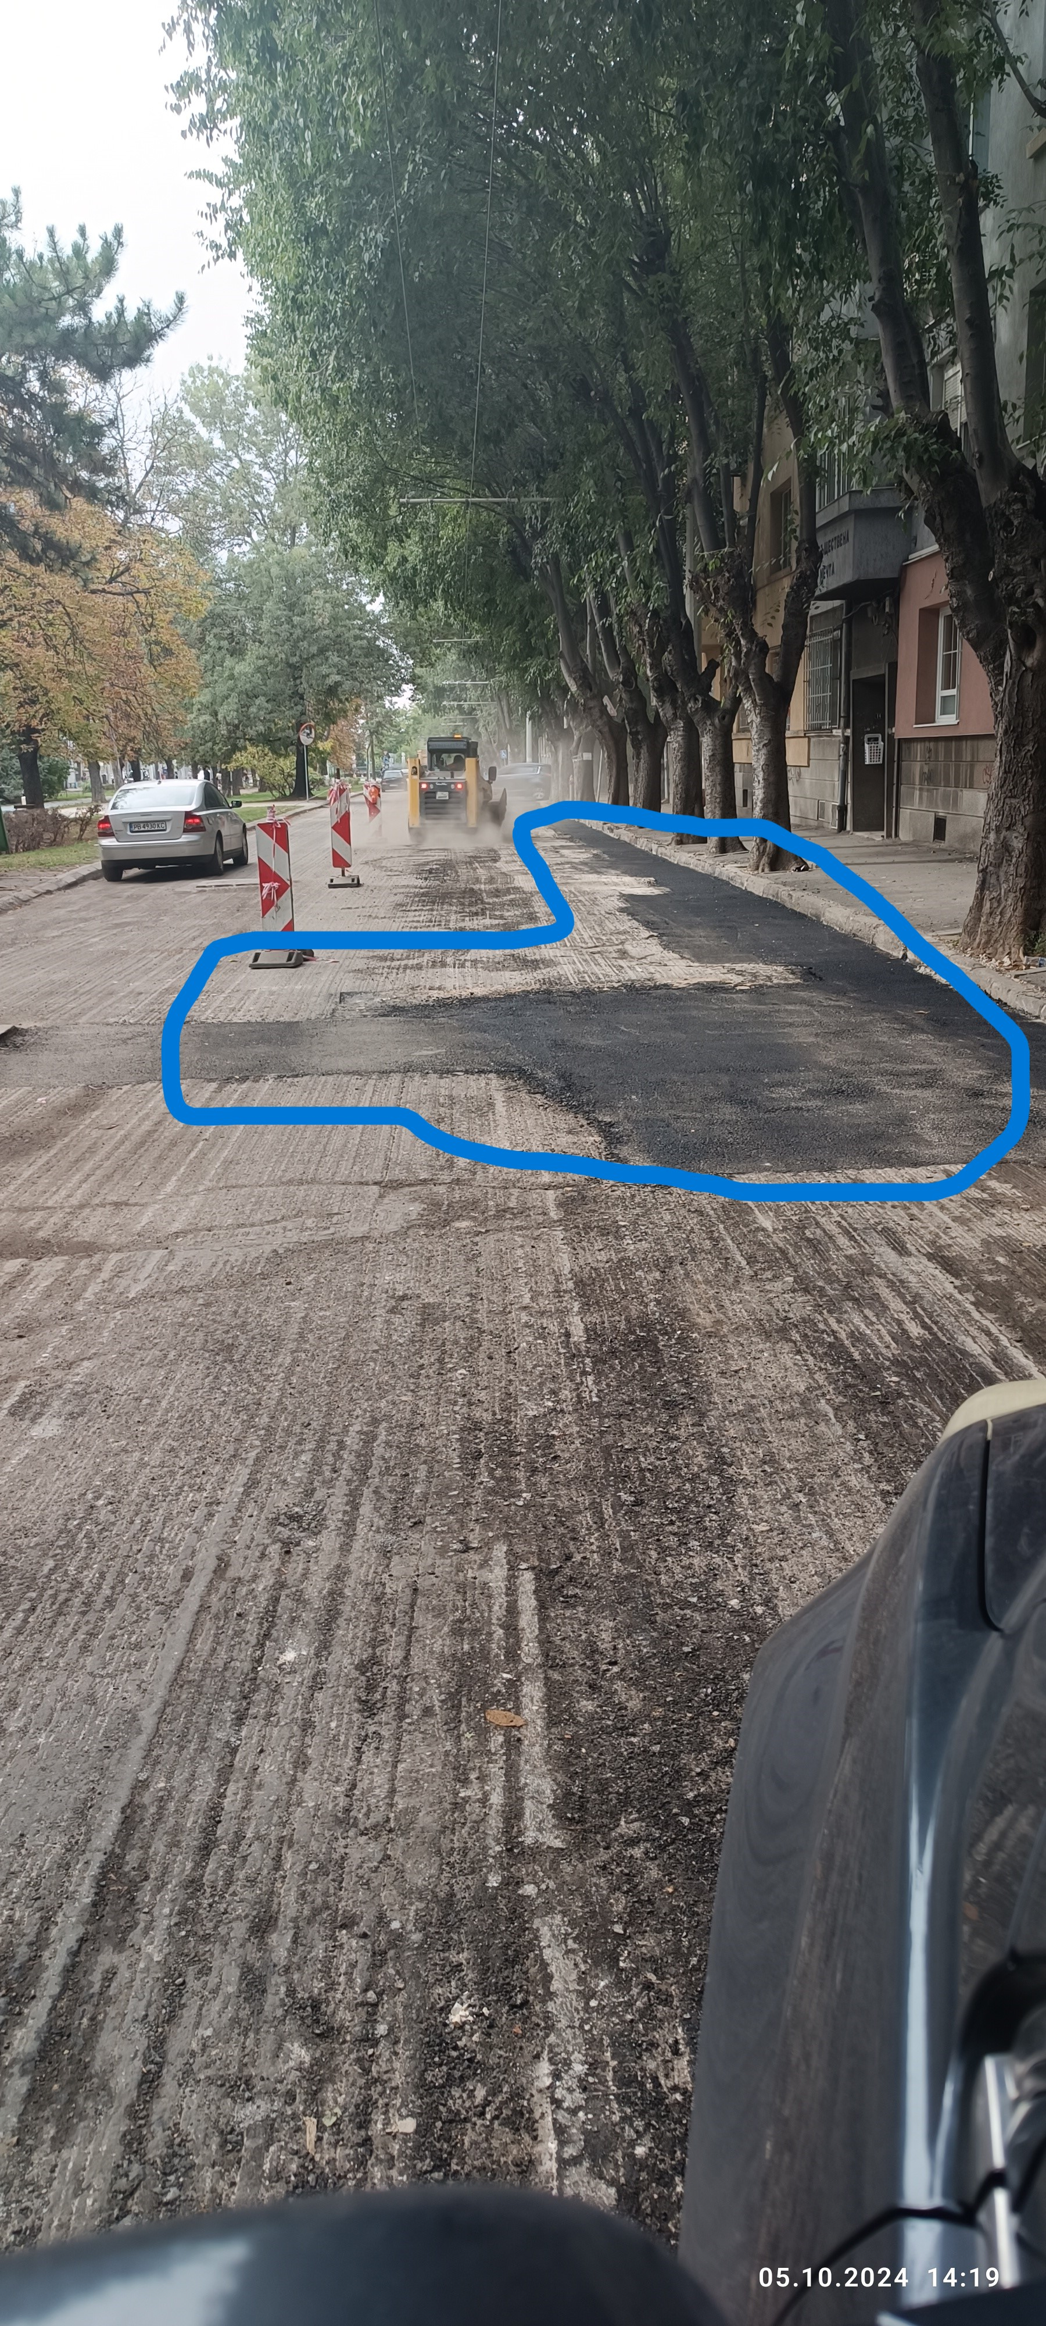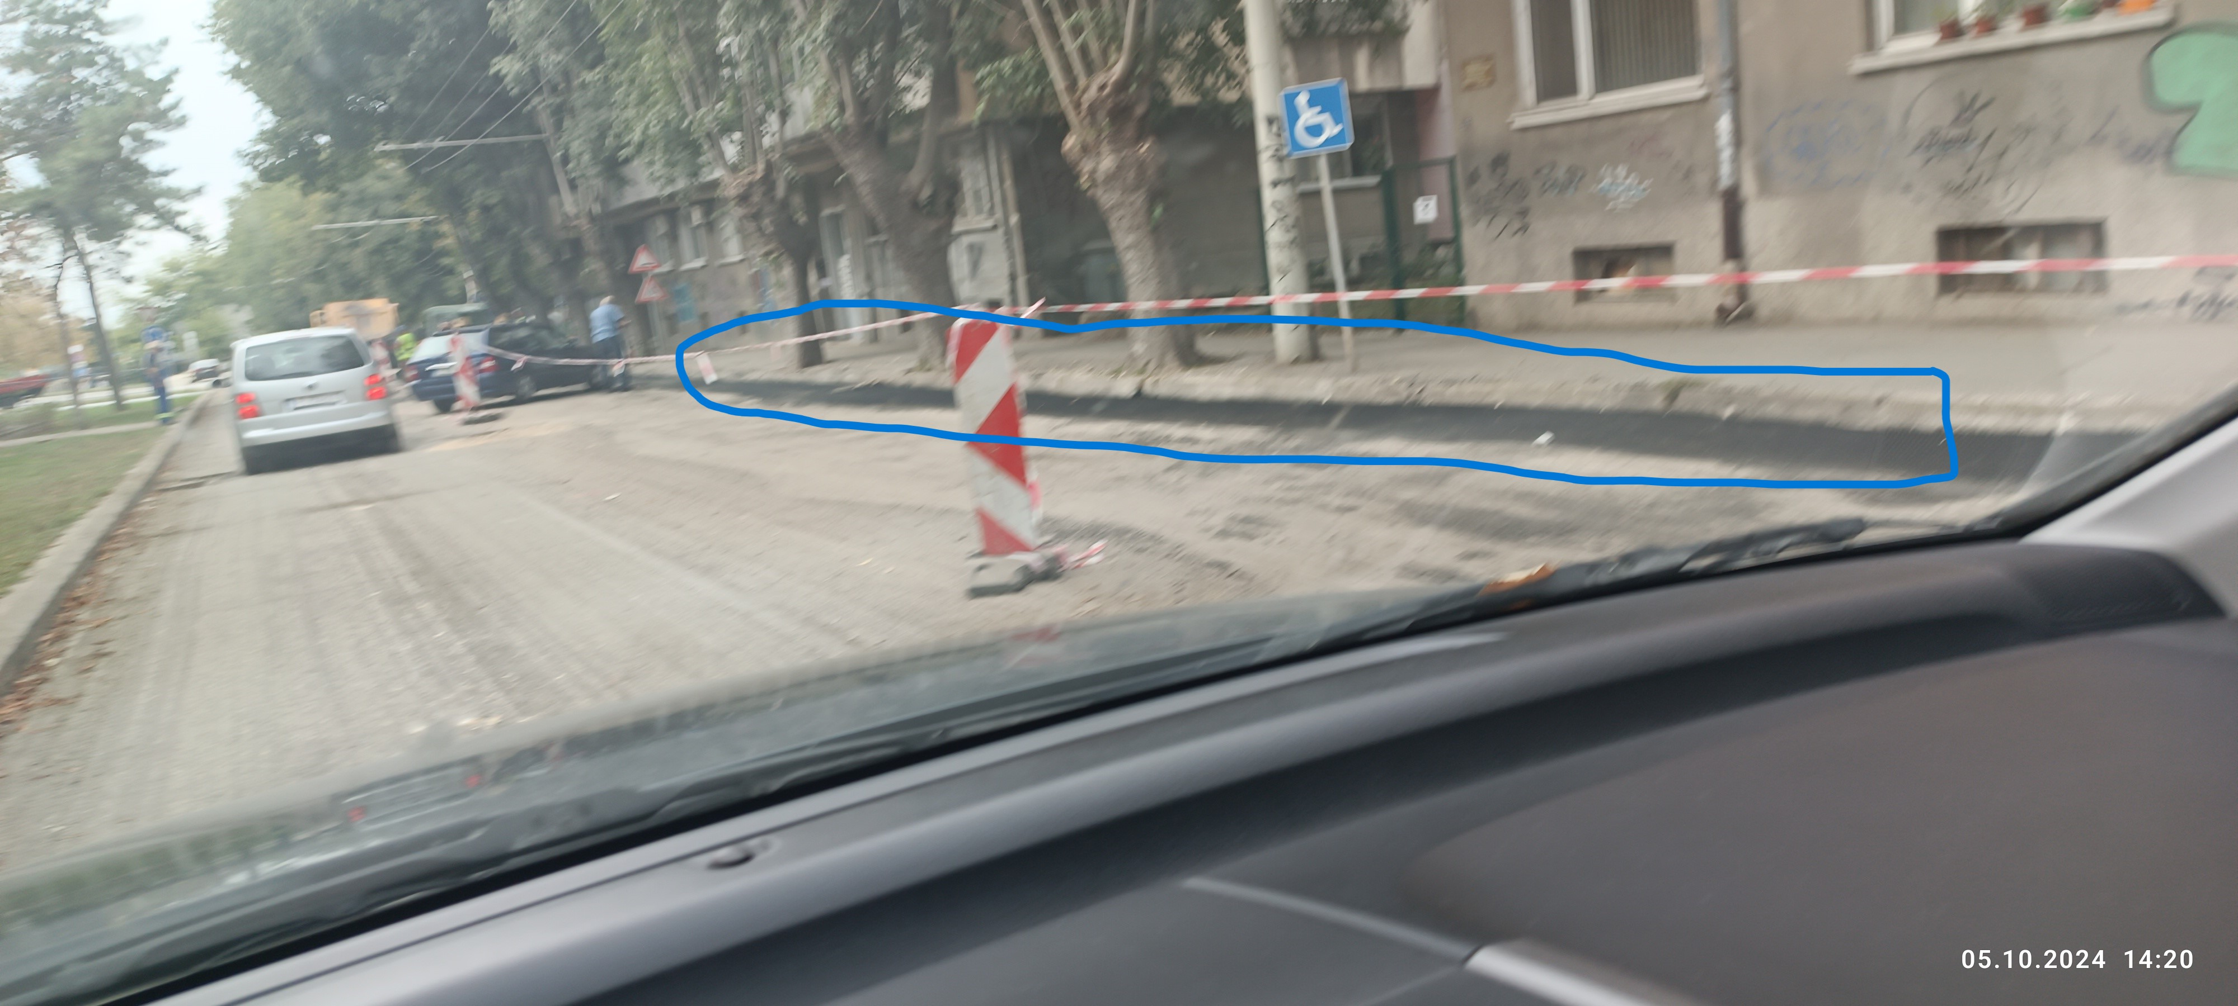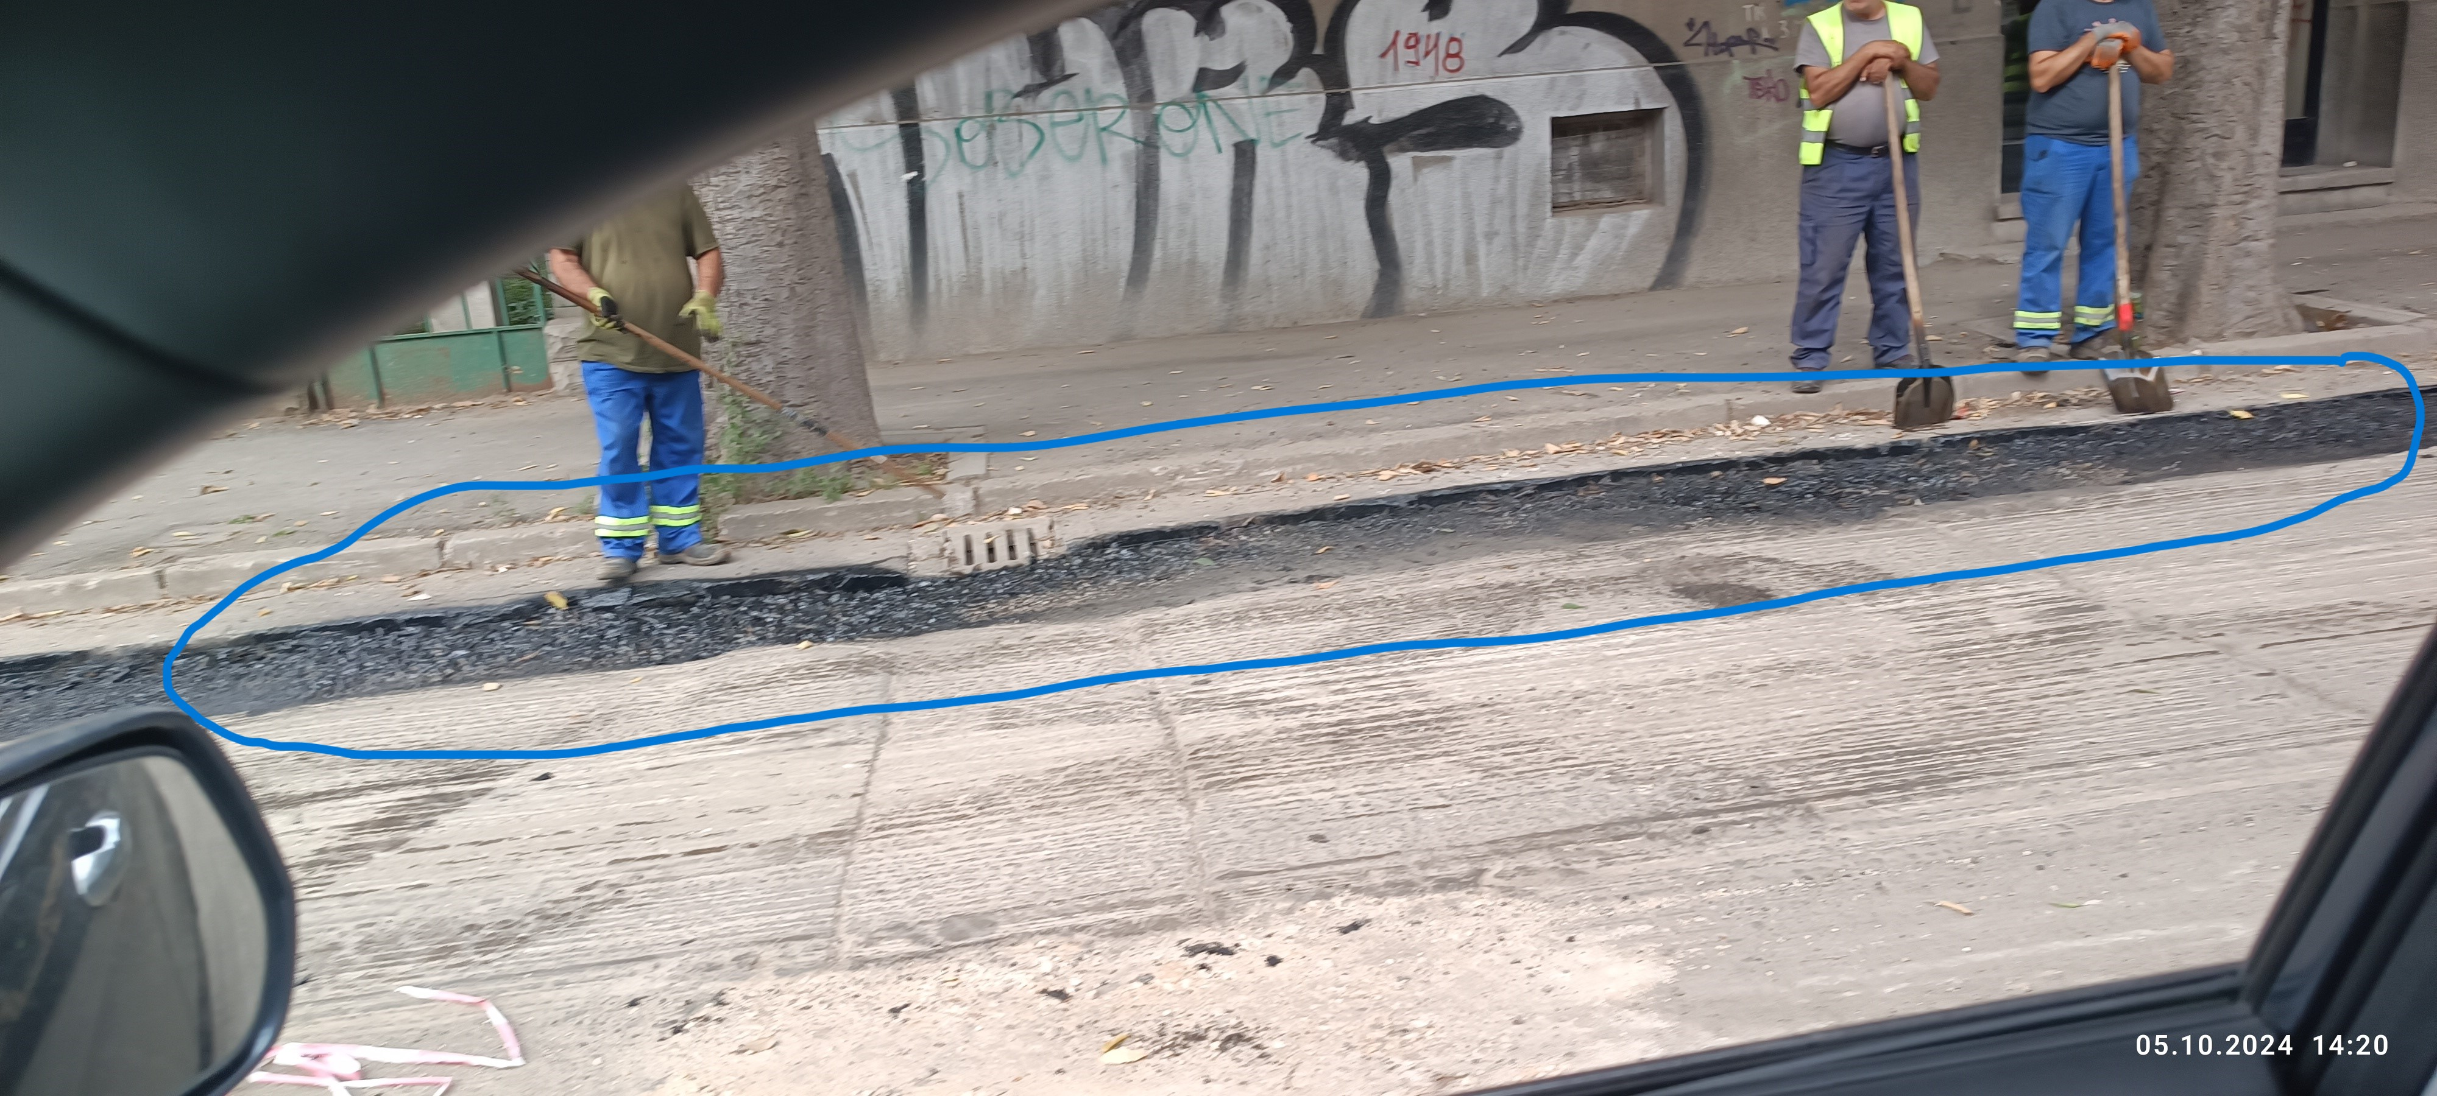

Във връзка с това и Наредба №27 за условията и реда за извършване на възстановителни работи при изграждане или отстраняване на повреди на елементи на техническата инфраструктурана Община Русе, моите въпроси са следните:

1. Във връзка с чл.4, ал.1 от Наредба №27 определено ли е от кмета служител от общинската администрация заедно с представител на лицето, което ще разкопава, съставят констативен протокол за състоянието на пътните и уличните платна и настилки, тротоари, зелени площи, трайна растителност, осветление и др. в участъка от тях, в който ще се строи или разкопава. Ако е определено това лице кое е то?
2. В чл.6, ал2 и ал.3 от Наредба №27 се казват : /Ал.2 - Незабавно след извършване на необходимите възстановителни работи, лицата извършващи СМР, уведомяват писмено общинската администрация, за извършване на оглед на място от определени от Кмета служители на общинската администрация, а в Ал.3 - За извършения оглед по ал. 2 се съставя констативен протокол от упълномощени служители от Община Русе, в който се описва състоянието на възстановения участък и околното пространство. При установяване на дефекти в изпълнявания участък и/или разположени в непосредствена близост до него, имоти публична или частна собственост, същите се описват в констативния протокол, който незабавно се изпраща на изпълнителя на строително-монтажните работи с указан срок за отстраняване на констатираните дефекти/. Във връзка с по горе упоменатите алинеи от чл. 6 с въпросите ми са следните:

1.Имали писмено уведомление от извършващия СМР и извършен ли е оглед на място от определени от Кмета служители на общинската администрация?

2. Съставен ли е констативен протокол в който е констатирано не съответствие с разпоредбите на Наредба №27 за условията и реда за извършване на възстановителни работи при изграждане или отстраняване на повреди на елементи на техническата инфраструктура на Община Русе?

3. Какви мерки сте предприели във връзка с допуснатите нарушения спрямо служители на Община Русе и спрямо извършващия СМР?

4. Наложена ли е имуществена санкция на юридическо лице което не е извършило възстановителните работи, съобразно технологичния ред, установен в Приложени №1 и ако е в какъв размер е?

Желая да получа писмен и устен отговор на сесията, която ще се проведе през месец 10.2024 г.

16.10.2024 г. С уважение:

/Светлозар Симеонов/